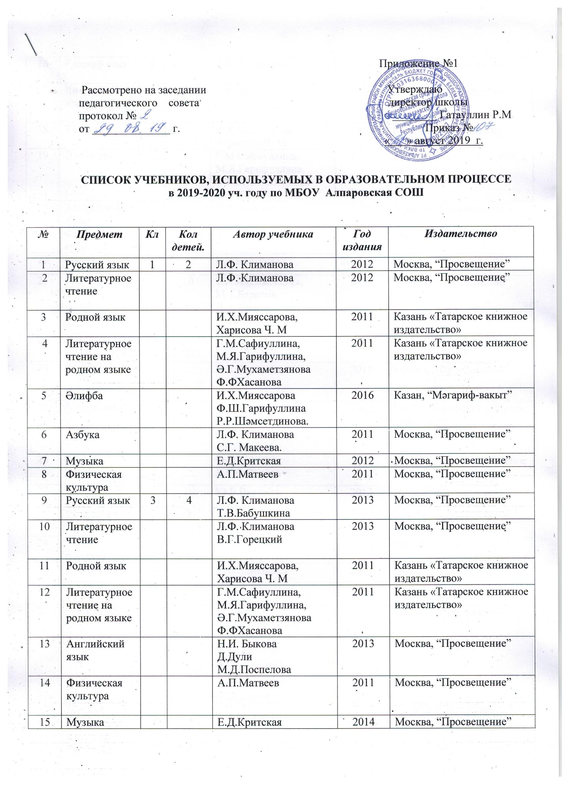

16 | Русский язык | 4 |  | 5 | Л.Ф. Климанова | 2014 | Москва, “Просвещение”
17 | Литературное чтение |  |  |  | Л.Ф. Климанова | 2014 | Москва, “Просвещение”
18 | Родной язык |  |  |  | И.Х.Мияссарова,  Харисова Ч. М | 2011 | Казань «Татарское книжное издательство»
19 | Әдәби уку. |  |  |  | Г.М.Сафиуллина,  М.Я.Гарифуллина, Ә.Г.Мухаметзянова  Ф.ФХасанова | 2014 | Казань «Татарское книжное издательство»
20 | Английский язык |  |  |  | Н.И. Быкова | 2014 | Москва, “Просвещение”
21 | Физическая культура |  |  |  | А.П.Матвеев | 2011 | Москва, “Просвещение”
22 | Музыка |  |  |  | Е.Д.Критская | 2012 | Москва, “Просвещение
23 | Русский язык | 5 |  | 10 | Т.А.Ладыженская, М.Т.Баранов,  Л.А.Тростенцова,  Л.Т.Григорян,  И.И.Кулибаба,  Н.В.Ладыженская. | 2015 | Москва, “Просвещение”
24 | Литература |  |  |  | В.Я.Коровина | 2015 | Москва, “Просвещение”
25 | Родной язык |  |  |  | Ч.М.Харисова,  Н.В.Максимов,  Р.Р.Сайфутдинов | 2012 | Казань «Татарское книжное издательство»
26 | Родная литература |  |  |  | Ф.Ә.Ганиева,  Л.Г.Сабирова | 2014 | Казань «Татарское книжное издательство»
27 | Английский язык |  |  |  | Ю.Е.Ваулина,  Д.Дули,  О.Е.Подоляко,  В,Эванс. | 2012 | Москва, “Просвещение”
28 | Физическая культура |  |  |  | А.П.Матеев | 2014 | Москва, “Просвещение”
29 | Изобразительное искусство |  |  |  | Б.М.Неменская | 2014 | Москва, “Просвещение”
30 | Русский язык | 6 |  | 5 | М.Т.Баранов,  Т.А.Ладыженская,  Л.А.Тростенцова,  Л.Т.Григорян,  И.И.Кулибаба. | 2016 | Москва, “Просвещение”
31 | Литература |  |  |  | В.П.Полухина,  В.Я.Коровина. | 2016 | Москва, “Просвещение”
32 | Родной язык |  |  |  | Ф.Ю.Юсупова,  Ч.М.Харисова. | 2014 | Казань «Татарское книжное издательство»
33 | Родная литература |  |  |  | Ф. Ә. Ганиева,  М.Д.Гарифуллина | 2014 | Казань «Татарское книжное издательство»
34 | Английский язык |  |  |  | Ю.Е.Ваулина,  Д.Дули,  О.Е.Подоляко,  В,Эванс. | 2015 | Москва, “Просвещение”
35 | Физическая культура |  |  |  | В.И.Лях | 2011 | Москва, “Просвещение”
36 | Изобразительное искусство |  |  |  | Б.М.Неменская | 2012 | Москва, “Просвещение”
37 | Русский язык | 7 |  |  | М.Т.Баранов,  Т.А.Ладыженская,  Л.А.Тростенцова,  О.М.Александрова,  Л.Т.Григорян,  И.И.Кулибаба. | 2017 | Москва, “Просвещение”
38 | Литература |  |  |  | .В.Я.Коровина,  В.П.Журавлев | 2017 | Москва, “Просвещение”
39 | Родной язык |  |  |  | Н.В.Максимов,  Г.Ә.Набиуллина | 2014 | Казань «Татарское книжное издательство»
40 | Родная литература |  |  |  | А.М.Абдуллина,  Л.К.Хисматов,  Ф.Х.Заухарова | 2014 | Казань «Татарское книжное издательство»
41 | Английский язык |  |  |  | Ю.Е.Ваулина  Д.Дули,  О.Е.Подоляко | 2017 | Москва, “Просвещение”
42 | Физическая культура |  |  |  | В.И.Лях | 2011 | Москва, “Просвещение”
43 | Сынлы сәнгать |  |  |  | Б.М.Неменская | 2012 | Москва, “Просвещение”
44 | Русский язык | 8 |  | 16 | Л.А.Тростенцова  Т.А.Ладыженская,  А.Д.Дейкина,  О.М.Александрова | 2018 | Москва, “Просвещение”
45 | Литература |  |  |  | В.Я.Коровина,  В.П.Журавлев | 2018 | Москва, “Просвещение”
46 | Родной язык |  |  |  | М.З.Закиев | 2015 | Казань «Татарское книжное издательство»
47 | Родная литература |  |  |  | Ф.Ә.Ганиева | 2015 | Казань «Татарское книжное издательство»
48 | ОБЖ |  |  |  | А.Т.Смирнов | 2018 | Москва, “Просвещение”
49 | Английский язык |  |  |  | Ю.Е.Ваулина  Д.Дули,  О.Е.Подоляко | 2018 | Москва, “Просвещение”
50 | Изобразительное искусство |  |  |  | Е.Д.Критская | 2009 | Москва, “Просвещение”
51 | Физическая культура |  |  |  | В.И.Лях | 2010 | Москва, “Просвещение”
52 | Русский язык | 9 |  | 5 | Л.А.Тростенцова,  Т.А.Ладыженская,  А.Д.Дейкина,  О.М.Александрова. | 2011 | Москва, “Просвещение”
53 | Английский язык |  |  |  | Ю.Е.Ваулина  Ж.Дули  О.В.Подоляко | 2018 | “Титул”
54 | Физическая культура |  |  |  | В.И.Лях | 2010 | Москва, “Просвещение”
55 | Изобразительное искусство |  |  |  | Е.Д.Критская | 2009 | Москва, “Просвещение”
56 | Русский язык | 11 |  | 1 | Н.Г.Г ольцова,  И.В.Шамшин,  М.А. Мищерина. | 2011 | Москва, “Просвещение”
57 | Английский язык |  |  |  | О.В.Афанасьева,  Д.Ж.Дули | 2015 | Москва, “Просвещение”
58 | Астраномия |  |  |  | М.В.Чаругин | 2017 | Москва, “Просвещение”
59 | Физическая культура |  |  |  | В.И.Лях | 2010 | Москва, “Просвещение”

